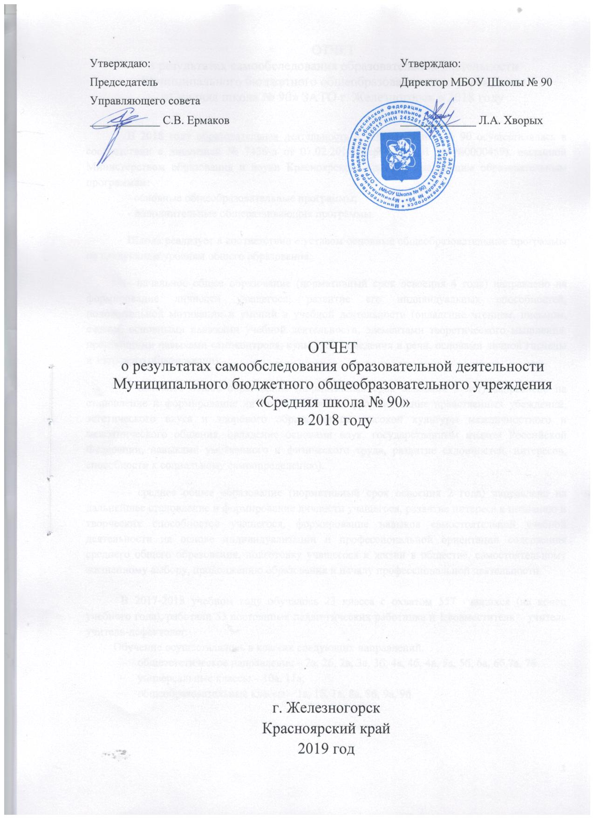

ОТЧЕТ
о результатах самообследования образовательной деятельности
Муниципального бюджетного общеобразовательного учреждения
«Средняя школа № 90» ЗАТО г. Железногорск в 2018 году

В 2018 году образовательная деятельность в МБОУ Школе № 90 осуществлялась в соответствии с лицензией № 7436-л от 07.02.2014 (серия 24ЛО1 № №0000459), выданной Министерством образования и науки Красноярского края, по следующим образовательным программам:
- основные общеобразовательные программы;
- дополнительные общеразвивающие программы.
Школа реализует в соответствии с уставом основные общеобразовательные программы по следующим уровням общего образования:
- начальное общее образование (нормативный срок освоения 4 года) направлено на формирование личности учащегося, развитие его индивидуальных способностей, положительной мотивации и умений в учебной деятельности (овладение чтением, письмом, счетом, основными навыками учебной деятельности, элементами теоретического мышления, простейшими навыками самоконтроля, культурой поведения и речи, основами личной гигиены и здорового образа жизни);
- основное общее образование (нормативный срок освоения 5 лет) направлено на становление и формирование личности учащегося (формирование нравственных убеждений, эстетического вкуса и здорового образа жизни, высокой культуры межличностного и межэтнического общения, овладение основами наук, государственным языком Российской Федерации, навыками умственного и физического труда, развитие склонностей, интересов, способности к социальному самоопределению).
- среднее общее образование (нормативный срок освоения 2 года) направлено на дальнейшее становление и формирование личности учащегося, развитие интереса к познанию и творческих способностей учащегося, формирование навыков самостоятельной учебной деятельности на основе индивидуализации и профессиональной ориентации содержания среднего общего образования, подготовку учащегося к жизни в обществе, самостоятельному жизненному выбору, продолжению образования и началу профессиональной деятельности.

В 2017-2018 учебном году обучалось 23 класса с охватом 557 учащихся (на конец учебного года), работали 53 постоянных педагогических работника и 1 совместитель – учитель учитель-дефектолог.
Обучение осуществлялось в классах следующих направлений:
- общеэстетическое направление – 2а, 2б, 2в, 3а, 3б, 4а, 4б, 4в, 5а, 5б, 6а, 6б,7а, 7б
- универсальные классы – 10а, 11а;
- общеобразовательные классы – 1а, 1б, 1в, 8а, 8б, 9а, 9б.

Переведены:
1-4 классы – 257 человек;
5-8 классы – 201 человек;
10 классы – 25 человек.

Обучаются на «отлично»:
1-4 классы – 15 человек;
5-9 классы – 24 человек;
10-11 классы – 3 человек.

Всего классов: 23
I уровень (1-4) – 11 классов;
II уровень (5-9) – 10 классов;
III уровень (10-11) – 2 класса.

На конец года:
I уровень – 257 человек;
II уровень – 251 человека;
III уровень - 49 человек.
Всего: 557 человек.

В 2018-2019 учебном году обучается 25 классов с охватом 600 учащихся (на конец календарного 2018 года), работает 54 постоянных педагогических работника, 1 совместитель – учитель изобразительного искусства.
Обучение осуществляется в классах следующих направлений:
- общеэстетическое направление – 2а, 2б, 2в, 3а, 3б, 3в, 4а, 4б, 5а, 5б, 5в, 6а, 6б, 7а, 7б
- универсальные классы – 10а, 11а;
- общеобразовательные классы – 1а, 1б, 1в, 1г, 8а, 8б, 9а, 9б.
Обучаются на «отлично»
(на конец календарного 2018 года):
1-4 классы – 9 человек;
5-9 классы – 21 человек;
10-11 классы – 6 человек.

Всего классов: 25.
I уровень (1-4) – 12 классов;
II уровень (5-9) – 11 классов;
III уровень (10-11) – 2 класса.

На конец календарного 2018 года:
I уровень – 271 человек;
II уровень – 278 человека;
III уровень - 51 человек.
Всего: 600 человек.

Организация образовательной деятельности осуществлялась в соответствии с ООП школы, включающей календарный учебный график, учебный план, УМК по всем предметам учебного плана, рабочие программы по предметам, элективным курсам, курсам по выбору и учебным модулям.
В 2017-2018 учебном году школьники обучались по программам:
Начальное общее образование:
    - «Перспектива»
    - «Школа России»
    - «Гармония»
    - Программы общеэстетического направления
Основное общее образование
    - Общеобразовательные программы,
    - Программы общеэстетического направления
    - Предпрофильная подготовка
Среднее общее образование
    - Общеобразовательные программы
    - Профильное обучение (по группам) на элективных курсах.
В 2018-2019 учебном году школьники обучаются по программам:
Начальное общее образование:
    - «Перспектива»
    - «Школа России»
    - «Гармония»
    - Программы общеэстетического направления
Основное общее образование
    - Общеобразовательные программы,
    - Программы общеэстетического направления
    - Предпрофильная подготовка
Среднее общее образование
    - Общеобразовательные программы
    - Профильное обучение (по группам) на элективных курсах.

Итоги успеваемости (в сравнении за три года):
Классы |  | 2015-2016  учебный год |  |  |  | 2016-2017  учебный год |  |  |  | 2017-2018  учебный год |  | 2018-2019  (1 плг)
 | % успев. |  | %  кач-ва |  | % успев. |  | %  кач-ва |  | % успев. |  | %  кач-ва | % успев. | %  кач-ва
1-4 |  | 98,3% |  | 58,1% |  | 99,5% |  | 62% |  | 100% | 66,8% | 100% | 43,5%
5-9 |  | 99,6% |  | 48,6% |  | 98,4% |  | 45,3% |  | 100% | 49% | 100% | 41,4%
10-11 |  | 100% |  | 60% |  | 100% |  | 53,2% |  | 100% | 63,3% | 100% | 66,7%

Результативность обучения учащихся 1-11 классов
 | 2016-2017  учебный год | 2017-2018  учебный год | 2018-2019  (I плг)
успеваемость | 99% | 100% | 99,8%
качество обучения | 52,4% | 57,3% | 52,3%

В 2017-2018 учебном году успеваемость – 99,8 % (по сравнению с прошлым годом не изменилась). По результатам промежуточной аттестации все учащиеся аттестованы, переведенных условно нет. Качество обучения учащихся 2-11 классов по итогам 2017-2018 учебного года повысилось на 4,9% по сравнению с прошлым учебным годом и составило 57,3% (выше 50%).
В 2018 учебном году все выпускники 11 класса и 49 выпускников (из 50) 9 классов школы получили аттестаты.
Основную школу окончили 50 выпускников 9-х классов (96%) (из них 2 выпускника получили аттестат с отличием), 1 выпускник (учащийся 9 класса) не прошел государственную итоговую аттестацию в основной период (по географии), был выпущен со справкой об окончании уровня основного общего образования; указанный выпускник успешно прошел ГИА в резервный период (сентябрь 2018г.) получил аттестат об основном общем образовании.
Среднюю школу окончили все выпускники 11-х классов (из них 2 выпускника получили аттестат с отличием, и награждены медалью «За особые успехи в учении»).
Результаты государственной итоговой аттестации
(по основным предметам русский язык, математика):
класс | 2015-2016 | 2016-2017 | 2017-2018
9 класс  (ОГЭ на 4 и 5) | 74% | 80% русский язык  68% математика | 94% русский язык  84% математика
11 класс  (ЕГЭ,  преодолели  мин.балл и выше) | 100% | 100% математика (баз.уровень)  100% русский язык | 100% математика  (баз. и проф.уровень)  100% русский язык

Количество учащихся, окончивших школу с медалью:

Количество медалей | 2014-2015 | 2015-2016 | 2016-2017 | 2017-2018
 | - | 4 | 5 | 2
Количество учащихся 11-х классов | 26 | 26 | 23 | 24

Качество результатов основных государственных экзаменов (русский язык, математика для получения аттестата) в 9-х классах – выше 83%, в 11 классах – осталось стабильным 100% (по результатам сдачи основных экзаменов (русский язык, математика) для получения аттестата.
Оценка содержания и качества подготовки обучающихся в 2018 году проводилась по результатам независимой оценки качества образования: всероссийские проверочные работы (4,5,6,11 классы) и краевые диагностические контрольные работы в 4 классах, ОГЭ в 9 классах и ЕГЭ в 11 классах.

Результаты государственной итоговой аттестации выпускников 9 классов
2018 год (по предметам в формате ОГЭ в основной и резервный периоды)
 | Всего учащихся |  | 50
 | Щадящий режим |  | нет
 | Не допущены |  | нет
 | Не прошли аттестацию |  | нет
Классы | Кол-во уч-ся | Предмет | Колич-во сдававших экзамен | Результаты экзамена |  |  |  |  |  |  | Качество результатов экзамена
 |  |  |  | 5 |  | 4 | 3 | 2
9а,б | 50 | Русский язык | 50 | 16 |  | 31 | 3 | - |  |  | 94%
 |  | Математика | 50 | 14 |  | 28 | 8 | - |  |  | 84%
 |  | Физика | 7 | 1 |  | 6 | - | - |  |  | 100%
 |  | Информатика и ИКТ | 12 | 7 |  | 5 | - | - |  |  | 100%
 |  | Обществознание | 37 | 3 |  | 26 | 8 | - |  |  | 78%
 |  | Английский язык | 1 | - |  | 1 | - | - |  |  | 100%
 |  | Биология | 6 | 1 |  | 3 | 2 | - |  |  | 67%
 |  | Химия | 11 | 8 |  | 3 | - | - |  |  | 100%
 |  | География | 26 | 5 |  | 16 | 5 | - |  |  | 81%
Итого | 50 |  | 200 | 55 |  | 119 | 26 | 0
ОГЭ 2017

Качество результатов ОГЭ по русскому языку и математике в 2017-2018 учебном году имеет положительную динамику: по русскому языку за последние три года качество сдачи ОГЭ повышается (выше 90%), по математике за последние три года имеет положительную динамику и выросло на 20% (в сравнении с 2016 г.).

Сравнительная диаграмма результатов ОГЭ (математика, русский язык) в 2018 году

При анализе сравнительной диаграммы результатов (из ежегодного аналитического муниципального сборника) отмечаются хорошие результаты подготовки учащихся 9 классов МБОУ Школы № 90: по результатам ОГЭ по математике и русскому языку школа № 90 находится на 4-й позиции рейтинга по математике (после школ: Лицей № 102, Гимназия № 91, Школа № 106 с углубленным изучением математики), на 3-й позиции рейтинга по русскому языку (после школ: Гимназия № 91, Лицей № 102).

ОГЭ математика

ОГЭ русский язык
Результаты государственной итоговой аттестации выпускников 11 классов
 |  |  | 2018 год (по предметам в формате ЕГЭ)
Класс | Колич-во учащихся | Предмет |  | Кол-во сдававших экзамен | Средний балл | Результаты экзаменов
 |  |  |  |  |  | Ниже нормы | Норма и Выше нормы | От 65 до 80 баллов | Более 80 баллов
11А | 24 | Русский язык |  | 24 | 76 | - | 3 | 12 | 9
 |  | Математика баз. |  | 10 | 5 | - | «3» - 0 | «4» -2 | «5» - 8
 |  | Математика проф. |  | 16 | 53 | - | 14 | 2 | -
 |  | Обществознание |  | 11 | 59 | - | 8 | 3 | -
 |  | История |  | 4 | 66 | - | 2 | 1 | 1
 |  | География |  | 1 | 60 |  | 1 | - | -
 |  | Литература |  | 1 | 64 | - | 1 | - | -
 |  | Английский язык (сдавались обе части: устная и письменная) |  | 1 | 43 | - | 1 | - | -
 |  | Биология |  | 4 | 50 | - | 4 | - | -
 |  | Физика |  | 7 | 55 | - | 7 | 2 | -
 |  | Химия |  | 7 | 62 | - | 4 | 3 | -
 |  | Информатика и ИКТ |  | 1 | 55 | - | 1 | - | -
Итого | 24 |  |  |  |  | 0 | 46 | 25 | 18

При анализе сравнительной диаграммы результатов (из ежегодного аналитического муниципального сборника) отмечаются хорошие результаты подготовки учащихся 11 класса МБОУ Школы № 90: по результатам ЕГЭ по математике (баз.уровень) Школы № 90 средний балл 17, 3 (выше среднего балла по г. Железногорску 17.0.

При анализе сравнительной диаграммы результатов (из ежегодного муниципального сборника) отмечаются хорошие результаты подготовки учащихся 11 класса МБОУ Школы № 90: по результатам ЕГЭ по русскому языку: Школа № 90 находится в 2017, 2018 г.г стабильно на 4-й позиции рейтинга (после школ: Лицей № 102, Лицей № 103, Гимназия № 91).

Результаты ЕГЭ по предметам по выбору:
:

При анализе сравнительной диаграммы результатов (из ежегодного муниципального сборника) отмечаются хорошие результаты подготовки учащихся 11 класса МБОУ Школы № 90 по следующим предметам:
- химия (Школа № 90 находится на 3-й позиции рейтинга);
- русский язык, история, литература (выше среднего балла по г. Железногорску.

Статистика результатов ЕГЭ в 2018 году

Распределение выпускников 9 классов в 2018 году:
Всего выпускников | Получили аттестаты | Аттестат особого образца | Поступили в СУЗы | Поступили  в 10 класс  школы № 90 | Поступили  в 10 класс  другие школы
50 | 50 | 2 | 17 | 25 | 8

Распределение выпускников 11 классов в 2018 году:
Всего выпускников | Получили аттестаты | Аттестат с отличием | Поступили  в СУЗы | Поступили  в ВУЗы | Служба  в армии
24 | 24 | 2 | 3 | 20 | 1

Ученики 4 классов продемонстрировали следующие результаты:

Результаты работ (ВПР, КДР)

РУССКИЙ ЯЗЫК
ОО |  |  |  | Кол-во уч. | Распределение групп баллов в %
 |  |  |  |  | 2 | 3 | 4 | 5
 | Красноярский край |  |  | 29208 | 4.9 | 27.6 | 48 | 19.4
 |  | ЗАТО город Железногорск |  | 740 | 1.9 | 18.4 | 49.2 | 30.5
 |  |  | МБОУ Школа № 90 | 69 | 1.4 | 23.2 | 42 | 33.3

Общая гистограмма отметок по русскому языку

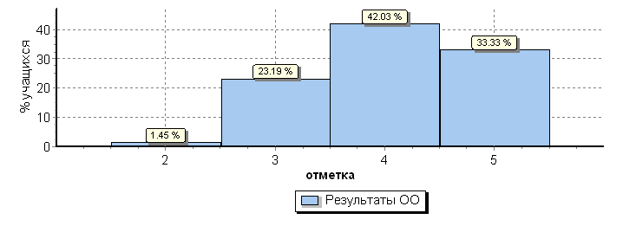
МАТЕМАТИКА
ОО |  |  |  | Кол-во уч. | Распределение групп баллов в % |  |  |  | Отметки о наличии рисков
 |  |  |  |  | 2 | 3 | 4 | 5
 | Красноярский край |  |  | 29778 | 1.7 | 19.4 | 29.8 | 49.1
 |  | ЗАТО город Железногорск |  | 749 | 0.27 | 13.2 | 25.4 | 61.1
 |  |  | МБОУ Школа № 90 | 72 | 0 | 15.3 | 25 | 59.7

Общая гистограмма отметок по математике

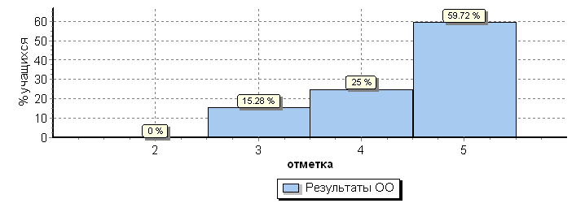
ОКРУЖАЮЩИЙ МИР

ОО |  |  |  | Кол-во уч. | Распределение групп баллов в % |  |  |  | Отметки о наличии рисков
 |  |  |  |  | 2 | 3 | 4 | 5
 | Красноярский край |  |  | 29782 | 0.52 | 17.1 | 57.5 | 24.8
 |  | ЗАТО город Железногорск |  | 713 | 0.14 | 12.1 | 52.7 | 35.1
 |  |  | (sch243227) МБОУ Школа № 90 | 74 | 0 | 13.5 | 51.4 | 35.1

Общая гистограмма отметок по окружающему миру
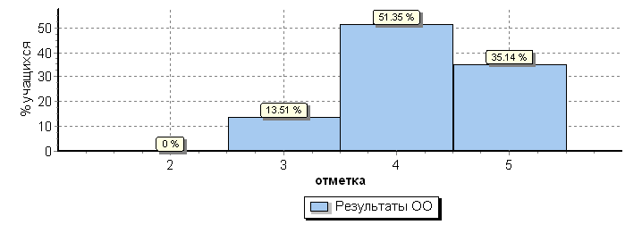

Групповой проект | Уровни достижений (% учащихся, результаты которых соответствуют данному уровню достижений)
 | Недостаточный | Пониженный | Базовый | Повышенный
4а, 4 б классы (50 чел.) | 0% | 0% | 38% | 72%
Регион | 0% | 3,33% | 49,22% | 47,45%

В 2018 учебном году реализовывались дополнительные общеразвивающие программы по следующим направлениям:

Реализация дополнительных общеразвивающих программ | Направленность образовательной программы | Количество учащихся на 31.12.2018г. (посещающих различные программы)
 | Техническая | 35
 | Физкультурно-спортивная | 160
 | Художественная | 476
 | Социально-педагогическая | 24
 | ИТОГО | 695

В школе успешно функционирует научное общество учащихся «МИГ». Традиционно прошла школьная научно-практическая конференция в рамках школьного Дня науки. Участники школьной конференции защищали честь школы на городских НПК.

Результативность образовательной деятельности за 2018 учебный год:

мероприятия | кол-во победителей |  | кол-во призеров, лауреатов
Научно-практическая и исследовательская деятельность:
ВсОШ (заключительный этап) | - | -
ВсОШ (региональный этап) | - | 2 участника
ВсОШ (муниципальный этап) | 1 |  | 4
НПК | 2 |  | 25
Проекты краевого и всероссийского уровня | 1 |  | 1
Всероссийские дистанционные конкурсы и олимпиады | 6 |  | 27
Социальные проекты | - |  | 2
Муниципальные конкурсы, олимпиады, проекты | 6 |  | 5
Художественно-эстетическая деятельность:
Международные творческие фестивали | 9 |  | 12
Всероссийские дистанционные творческие конкурсы | 5 |  | 11
Краевые творческие конкурсы и фестивали | 3 |  | 5
Муниципальные творческие фестивали, конкурсы | 27 |  | 25
Физкультурно-спортивная деятельность:
Муниципальные спортивные игры, соревнования | 2 |  | 5
Воспитательное направление
Городская ярмарка учебных и рабочих мест  Профессиональный квест «Мой ориентир» | 1 |  | -
Конкурс ландшафтных проектов территорий образовательных учреждений Красноярского края «Гео-декор» - 2018. | 1
Муниципальный конкурс на звание «Учреждение высокой экологической культуры» |  |  | Диплом участника
Муниципальные социальные фестивали, конкурсы | 1 |  | 1
Всероссийские, региональные социальные фестивали, конкурсы | 1 |  | 2

В 2018 году 492 школьника (82%) приняли участие в различных олимпиадах, смотрах, конкурсах. 332 учащихся (55%) стали победителями и призерами личных и командных олимпиад, смотров, конкурсов, в том числе городской уровень – 147 чел. (25%), региональный уровень – 15 чел. (3%), федеральный уровень – 7 чел. (1%), международный уровень – 59 чел. (10%).

Ежегодно успешно реализуются программы оздоровления детей:
 | 2016 | 2017 | 2018
Оздоровительный лагерь «Лучезарный»  с дневным пребыванием детей | 125 чел. | 125 чел. | 116 чел.
Выездная экспедиция «Живая старина»  фольклорной студии «Завалинка»в д. Шивера | 9 чел. | 13 чел. | 13 чел.
Трудовой отряд старшеклассников | 40 чел. | 40 чел. | 40 чел.

Основная роль в государственно-общественном управлении школой отведена Управляющему Совету. Он, согласно Уставу школы, определяет стратегию развития, управляет деятельностью всех школьных сообществ, координирует финансово-хозяйственную деятельность, предоставляет общественности подробную информацию о школе через Публичные отчеты.
Механизм взаимодействия органов соуправления между собой прописан в Уставе школы, Уставе МОБФР «Горизонт», Уставе ДОМа и положении о Конференции.
Доступность и открытость информации о взаимодействии органов соуправления школой осуществляется через:
- школьные СМИ (газета «Плоды просвещения», радиопередача «Школьные вести»);
- новости на школьном сайте;
- Публичные отчеты о деятельности школы.

Структура управления школой:

УПРАВЛЯЮЩИЙ СОВЕТ

ПЕДАГОГИЧЕСКИЙ КОЛЛЕКТИВ
Методическая служба:

- МетодСовет
- Методобъединения;
- Творческие группы;
- Инициативные группы
ПЕДАГОГИЧЕСКИЙ СОВЕТ
НОУ «МИГ»
ДОМ –
формирование активной жизненной позиции
Классные родительские собрания
Совет родительской общественности
Попечительский Совет школы
Местный благотворительный фонд развития «ГОРИЗОНТ»
Устав МБФР «Горизонт»;
благотворительная программа
УЧАЩИЕСЯ
РОДИТЕЛИ и ОБЩЕСТВЕННОСТЬ
1 – 8 классы:
Совет Дела
Медико-психологическое сопровождение

Совещание при директоре
Профсоюзный
комитет
9 – 11 классы:
Совет
Старшеклассников
КОНФЕРЕНЦИЯ

Содержание и качество кадрового обеспечения школы удовлетворяют требованиям образовательного стандарта по всем реализуемым общеобразовательным программам. В школе отсутствуют вакансии, нет текучести кадров.
В 2017-2018 учебном году работали 53 постоянных педагогических работников и 1 совместитель – учитель-дефектолог.
В 2018-2019 учебном году (1 полугодие) работает 54 постоянных педагогических работников, 1 совместитель – учитель изобразительного искусства.

Уровень образования педагогических работников (по состоянию на 31.12.2018г.):
Уровень образования | Количество
 | всего | постоянных | совместителей
высшее | 47 | 46 | 1
ср/спец | 8 | 8 | 0
Всего | 55 | 54 | 1

Уровень квалификации педагогических работников (по состоянию на 31.12.2018г.)
Категория | Количество
 | всего | постоянных | совместителей
высшая | 27 | 27
первая | 23 | 22 | 1
без категории | 5 | 5
Всего | 55 | 54 | 1

Сведения о стаже педагогических работников (по состоянию на 31.12.2018г.)
Сведения о пед. работниках (стаж) | Количество учителей
 | всего | постоянных | совместителей
до 5 лет | 5 | 5
от 5 до 10 | 6 | 5 | 1
от 10 до 25 | 17 | 17 | -
свыше 25 | 27 | 27 | -
Всего | 55 | 54 | 1

Награды и звания
Государственные звания и награды МО и Н:
Краевые награды
Почетная грамота Законодательного собрания – 2
Благодарственное письмо Законодательного собрания – 2
Благодарность губернатора Красноярского края - 1
Благодарственное письмо министерства образования Красноярского края -7
Почетное звание «Заслуженный учитель Красноярского края» - 1
Муниципальные награды:
Почетная грамота органов местного самоуправления –17
Благодарственное письмо Главы – 9
Благодарственное письмо администрации ЗАТО Железногорск - 6
Почетная грамота - 3
Почетная грамота УО - 6
Отраслевые награды:
Почетное звание «Почетный работник общего образования Российской Федерации» - 11
Почетное звание «Почетный работник сферы образования Российской Федерации» - 1
Почетная грамота МОиН РФ - 9
Благодарность МОиН РФ - 3
Медаль «За вклад в развитие образования» - 1
Ветеран атомной промышленности – 5
Почетная грамота Российского профессионального союза работников атомной энергетики и промышленности – 1
Благодарность Российского профессионального союза работников атомной энергетики и промышленности – 1

Учебно-методическое обеспечение деятельности школы координируется методическим советом школы. Педагогический коллектив работал по методической теме «Техники внутриклассного оценивания и организация учебного процесса».
Методический совет определил направления деятельности педагогического коллектива по изучению роли педагога в образовательной системе современной школы в связи с переходом на ФГОС ОО, воспитательной функции школы в современных условиях образования, творческого самоопределения педагога в условиях современной школы.
В 2018 учебном году были успешно реализованы следующие формы педагогической деятельности:
- Тематические педагогические советы, совещания при директоре, завуче.
- Заседания методического совета.
- Работа школьных методических объединений, творческих и рабочих групп.
- Работа педагогов над темой самообразования.
- Проведение открытых уроков, их анализ.
- Посещение уроков, их анализ.
- Педагогический мониторинг.
- Индивидуальные беседы по организации и проведению урока.
- Организация и проведение ежегодной тематической ШМК.
- Участие в профессиональных и методических конкурсах.
- Аттестация педагогических работников.
- Мастер-классы, педагогические мастерские, переговорные площадки, курсы повышения квалификации.
Традиционной формой организации методической работы в школе оставались предметные методические объединения, которые возглавляют опытные и творческие учителя. В 2018 году методическая работа проводилась в 7 методических объединениях. На заседаниях ШМО рассматривались новинки литературы, материалы предметных журналов, изучались нормативные документы, локальные акты, положения, инструкции, новые технологии, связанные с содержанием образования и организацией образовательной деятельности при переходе на новые образовательные стандарты. Рассматривались вопросы о новых учебниках, методических пособиях, рабочих тетрадей для учеников, УМК и рабочих программах по предметам. В соответствии с методической темой школы планировалась работа учителей по темам самообразования, организовывалась работа по повышению педагогического мастерства и передачи опыта учителей. Деятельность методических объединений более подробно отражена в отчетах и анализе МО по итогам года.
Методическое объединение классных руководителей проводило результативную работу по изучению индивидуальных особенностей учащихся, корректировке деятельность учителей-предметников по организации учебно-воспитательного процесса для каждого обучающегося, организации работы органов школьного соуправления и мероприятий воспитательного характера по различным направлениям.
В 2018 учебном году успешно реализовывались все модули Образовательной программы и, в целом, выполнены все задачи Программы развития, что подтвердилось высокой результативностью по направлениям деятельности, творческой активностью педагогов и учащихся.
Курсовая переподготовка в 2018 учебном году была направлена на обучение современным подходам и тенденциям в содержании и организации образовательной деятельности. Увеличилось количество педагогов (37 человек), прошедших курсы повышения квалификации в объеме 72 часа и более как очно, так и дистанционно; 21 педагогический работник участвовали в краткосрочных курсах повышения квалификации – семинарах, мастер-классах, вебинарах, форумах и пр. (в объеме менее 72 часов), 5 педагогических работников проводили мастер-классы, семинары и презентации в рамках городского мероприятия «Образовательный форум». За прошедшие три года 100% учителей прошли курсовую переподготовку.
Внутришкольная система повышения квалификации педагогических работников включала в себя: изучение методической литературы при подготовке к педсоветам, выступления на ШМО, школьных педсоветах, школьных методических конференциях, работа в творческих группах, отчеты по темам самообразования, дистанционное обучение, участие в работе педагогических мастерских, конкурсах, семинарах и педагогических чтениях.
В 2018 учебном году успешно прошли аттестацию 13 педагогических работников (3 педагогических работника повысили квалификационную категорию (с первой на высшую - 1, с «нет категории» на первую - 3), 9 педагогических работников подтвердили имеющуюся квалификационную категорию (5 педагогов – высшую, 4 педагога – первую квалификационную категорию).
Библиотечно-информационное обеспечение соответствует требованиям и содержанию ООП школы. Все учащиеся обеспечены учебниками по предметам ФГОС НОО и БУП. Книжный фонд:
Художественная литература – 6963
фонд учебников – 9582
обеспеченность учебниками – 100%
С целью сохранности библиотечного фонда и для формирования культуры обращения с книгой и информационной культуры традиционно проведена серия бесед, экскурсий и библиотечных уроков для учащихся начальных классов: «Библиотека. Книжка, Я – вместе дружная семья», «Чудесная страна библиотека», «Как человек научился писать», «Первые уроки чтения, первые уроки доброты». Учащиеся знакомятся с понятиями «библиотека», «библиотекарь», «книжный фонд».
В библиотеке оформлялись разнообразные выставки как к юбилейным и знаменательным датам, так и к различным мероприятиям. Также имеются постоянно действующие книжные выставки, которые регулярно обновляются: «Все дороги ведут в библиотеку», «Люблю тебя, мой Край родной», «За страницами учебника», «Приглашаем в сказку», «Мы живем в России», «Книги поколений», и др. Наиболее значимыми и удачными были выставки к календарным датам: «Они живее всех живых», «И помнит мир спасенный!», к годовщине Великой Победы, выставки «Книги – юбиляры», «Писатели-юбиляры», «Это должен знать каждый!». Особое внимание уделяется выставкам, посвященным писателям-юбилярам. Читателям предлагается краткая биография писателя, выставляются его книги, проводятся викторины.
C целью пропаганды книги, приближения ее к читателю, в читальном зале и в классных аудиториях традиционно проводились беседы и обзоры: «Новый читатель пожаловал к нам», «Библиотека, книжка, я – вместе верные друзья, «Визит в школьную библиотеку», «Энциклопедии для самых маленьких», «Мой любимый детский журнал», «Путешествуем по Великой реке Енисей», «Великий и могучий Красноярский край», «Масленичные гуляния на Руси», «Символы Нового года», «Витамины для блокадного Ленинграда», «Строки, опаленные войной», «Их подвиг бессмертен».
Библиотечными занятиям были охвачены все группы учащихся, общее количество участников составило 600 учащихся (100%).
Книжные выставки библиотеки.
Для продвижения книги читателям использовались разнообразные формы книжных выставок: Выставка одной книги.Выставка одного журнала.
Цикл книжных выставок «2018 год в истории России», «Сибирские просторы», «Великий Край», «Город больших свершений».
Мероприятия экологической направленности: Возвращенный лес (беседа, изготовление закладок для учебников), Именная книга (К Всемирному дню защиты животных 4 октября игра-путешествие по произведениям детских писателей об именах животных. Составление копилки имен, которыми люди называют своих питомцев), Птичья «столовая» (беседа о зимующих птицах, изготовление кормушек), Новогодняя ёлка (игра-беседа о традиции ставить на Новый год живое дерево), Капелька (ко Дню весеннего равноденствия экологическая игра посвященная воде), Красная книга микрорайона (Всемирный день Земли).
В школе в рамках выделенного финансирования постоянно совершенствуется материально-техническая база.
Все учебные кабинеты имеют хороший эстетичный вид, куплена или отремонтирована мебель, приобретены новые учебные пособия и ЦОР, учителями систематизирован и дополнен раздаточный и демонстрационный материал, методические и дидактические пособия. За счет краевых субвенций оборудованы кабинеты для реализации ФГОС ООО.

Методическое обеспечение и учебное оборудование кабинетов соответствуют требованиям к образовательному процессу на 60-93%.
Предмет | Оснащенность кабинетов
Начальные классы | 78%
Русский язык, литература | 76%
Иностранный язык | 62%
Математика | 70%
Информатика и ИКТ | 75%
История, обществознание | 60%
Физика | 86%
Химия | 93%
Биология | 73%
География | 96%
Искусство | 71%
Технология | 78%
ОБЖ | 70%
Физическая культура | 91 %

Оснащенность школы цифровым оборудованием и средствами
- 3 современных компьютерных класса на 38 рабочих мест;
- 8 интерактивных досок;
- мультимедийный класс;
- специализированные кабинеты;
- кабинет интерактивных технологий;
- автоматизированные рабочие места потребителя информации для учащихся и администрации;
- автоматизированные рабочие места учителей в 20 кабинетах;
- офисная техника;
- локальная сеть с выходом в Интернет.
Обеспеченность ПК соответствует норме и составляет 12 человек на один компьютер.

Внутренняя система оценки качества образования в 2018 году состояла из направлений:
- Организация работы по коррекции пробелов, выявленных в ходе итогового контроля по итогам учебного года.
- Диагностика и готовность первоклассников к обучению в школе (уровень основного общего образования) в условиях перехода на ФГОС ООО.
- Преемственность в обучении учащихся при переходе из начальной школы в основную школу (5 классы), из основной школы - в среднюю (10 классы).
- Диагностика уровня сформированности компетенций учащихся 7, 9, 11 классов - подготовка к ГИА (ОГЭ, ЕГЭ).
- Контроль за УВП по итогам четвертей, полугодия, учебного года.
- Текущий контроль за ведением школьной документации, размещением информации на сайте школы.
Выводы
На основе результатов самообследования образовательной деятельности Муниципального бюджетного общеобразовательного учреждения «Средняя школа №90» установлено:
1. Содержание и уровень образовательных программ соответствует требованиям государственных образовательных стандартов.
2. Качество подготовки выпускников достаточное и соответствует требованиям государственных образовательных стандартов.
3. Условия реализации образовательной деятельности достаточны для подготовки выпускников по всем реализуемым образовательным программам.

